

Normas que regulan el proceso contable

**Breve descripción:**

En este componente se abordará la normativa que regula el proceso contable, los estándares técnicos, aspectos legales, prohibiciones y demás elementos temáticos que aportan a la regulación contable.

**Diciembre 2023**

Tabla de contenido

Introducción 1

1. Normas que regulan el proceso contable 2
   1. Especificaciones, tipos y clases 3
   2. Estándares técnicos 4
   3. Características 6
   4. Aspectos legales 8
   5. Prohibiciones 9
   6. Tablas de retención y valoración documental aplicadas al sistema contable 11

Síntesis 17

Glosario 18

Material complementario 19

Referencias bibliográficas 20

Créditos 22

Introducción

Estimado aprendiz, a través del siguiente video podrá conocer los aspectos relevantes que tratará este componente:

1. Proceso contable



[**Enlace de reproducción del video**](https://www.youtube.com/watch?v=ctR64djnHgI)

|  |
| --- |
| **Síntesis del video: proceso contable** |
| El Proceso Contable es sin duda, un elemento fundamental para el funcionamiento adecuado de las organizaciones deportivas, ya que permite tomar decisiones informadas sobre la gestión económica de la organización.  Este proceso está regulado por leyes nacionales e internacionales, con el objetivo de mantener los estándares de calidad y transparencia que se requieren  Por lo tanto, en este componente formativo se abordarán las normas que regulan el proceso contable, sus tipos y especificaciones, los estándares técnicos y los aspectos legales más relevantes, además de las prohibiciones.  También se analizarán las Tablas de retención y valoración documental aplicadas al sistema contable. |

# Normas que regulan el proceso contable

Para tener una adecuada comprensión del proceso contable es importante conocer el marco normativo que lo regula, cada país tiene su propia normativa según sus particularidades, en Colombia la Contaduría General de la Nación es el ente encargado de determinar e inspeccionar las políticas, principios y normas de la contabilidad, estableciendo las normas técnicas y específicas, entre las demás funciones determinadas en el Decreto 143 de 2004; el marco jurídico contable está conformado para la Ley 145 de 1960, en los artículos que aún están vigentes por la Ley 43 de 1990 y la Ley 1314 de 2009, además del Decreto 2649 de 1993 y el Código de Comercio.

Para la regulación internacional del proceso contable existen las Normas Internacionales de Contabilidad (NIC), las cuales son un conjunto de normas de contabilidad establecidas por la International Accounting Standards Board (IASB), que determinan el reconocimiento, medición, presentación e información sobre los hechos económicos que afectan una empresa y se reflejan en sus estados financieros, de manera genérica, que se entienda en diferentes países que las adopten.

## Especificaciones, tipos y clases

El marco normativo contable a nivel nacional está compuesto por leyes, decretos y resoluciones, con los cuales se adoptan las políticas y normas, tanto para el ejercicio de la profesión contable como el de la presentación de la información, con estándares de calidad y transparencia. Para el marco normativo de la contabilidad en Colombia más relevante se tiene:

* Ley 145 de 1960 “Por la cual se reglamenta el ejercicio de la profesión como contador público”.
* Ley 43 de 1990 “Por la cual se adiciona a la Ley 145 de 1960, reglamentaria de la profesión de contador público y se dictan otras disposiciones”.
* Decreto 2649 de 1993 “Por el cual se reglamenta la contabilidad en general y se expiden los principios o normas de la contabilidad generalmente aceptados en Colombia”.
* Decreto 410 de 1971 “Por el cual se expide el Código de Comercio”.
* Ley 1314 de 2009 “Por la cual se regulan los principios y normas de contabilidad e información financiera y de aseguramiento de información aceptados en Colombia, se señalan las autoridades competentes, el procedimiento para su expedición y se determinan las entidades responsables de vigilar su cumplimiento”.
* Decreto 2420 de 2015 “Por medio del cual se expide el decreto único reglamentario de las normas de contabilidad, de información financiera y de aseguramiento de la información y se dictan otras disposiciones”.

Las normas previamente mencionadas son las más relevantes en términos generales para regular el funcionamiento de la contabilidad en nuestro país; sin embargo, existen otras entidades estatales que también tienen normas, decretos y circulares que son de obligatorio cumplimiento como la Superintendencia de Sociedades y la Dirección de Impuestos y Aduanas Nacionales - DIAN.

El proceso contable aporta a la toma de decisiones de las organizaciones en los trámites legales y administrativos, en los cuales interviene la entidad o terceros. En sí, es un proceso reglamentado que garantiza la transparencia, la ética y la calidad en la contabilidad.

## Estándares técnicos

En Colombia existe un marco técnico normativo, las Normas de Información Financiera “NIF”, conjunto de estándares que establecen los criterios para reconocer, medir y presentar la información financiera en los estados financieros; su centro es el cierre del ejercicio contable y la adopción de estas normas permite mejorar la función financiera.

“La Ley 1314 de 2009, reglamentada por los Decretos 2706 y 2784 de 2012, 1851 de 2013 y 302 de 2015 regulan los principios, normas de la contabilidad e información financiera y de aseguramiento de la información aceptados en Colombia, señalan las autoridades competentes, el procedimiento para su expedición y se determinan las entidades responsables de vigilar su cumplimiento.”

Esta ley busca regular los principios y normas de contabilidad e información financiera en Colombia, en virtud de esta ley el Estado confiere al consejo técnico de contaduría para el proceso de normalización técnica de las normas contables en el país. La implementación de estas normas conlleva la introducción de nuevos requerimientos para la presentación de información financiera, que se diferencia de la contabilidad en las entidades. La contabilidad incorpora un proceso cuyo producto final son los estados financieros, los cuales están en consonancia con las normas de información financiera y las normas internacionales de información financiera.

A continuación, se detallan los estándares técnicos según normativas aplicadas.

* **Normas de información financiera**

Son los marcos técnicos normativos expedidos para cada uno de los tres grupos incluidos en el direccionamiento estratégico del Comité técnico del sistema documental contable. Estos se centran en un conjunto de estándares técnicos que establecen los criterios para reconocer, medir, presentar y revelar información financiera en los estados financieros de propósito general de una entidad que se encuentra bajo la hipótesis de negocio en marcha.

Es importante aclarar que los estados financieros se generan a partir del sistema contable, y las normas internacionales de información financiera tienen como finalidad la presentación de estos estados financieros.

* Estándares técnicos.
* Norma de información financiera en Colombia.
* Norma internacional de información financiera.
* Estados financieros.
* Sistema contable.
* **Normas internacionales de información financiera**

Son un conjunto de estándares internacionales de contabilidad, promulgada por el “International Accounting Standars Board” (IASB), que establece los requisitos de reconocimiento, medición, presentación e información a revelar sobre las transacciones y hechos económicos que afectan a una empresa y que se reflejan en los estados financieros.

La adopción de estas normas ofrece la oportunidad de mejorar la función financiera, en la adopción de políticas contables con mayor transparencia, incremento en la comparabilidad y mejora en la eficiencia.

* “International”
* “Accounting”
* “Standards”
* “Board”

## Características

Teniendo en cuenta las Normas Internacionales de Información Financiera existen diez características cualitativas, las cuales se dividen en dos tipos, características fundamentales y características de mejora.

**Las características fundamentales.** Permiten presentar los estados financieros, ya que son filtros para que su representación sea fiel a la situación real de la empresa:

* **Relevancia:** ayuda a evaluar los sucesos presentes, pasados y futuros, con el ánimo de ejercer influencia sobre las decisiones económicas con base en este análisis, el cual permitirá corregir o confirmar los resultados de las evaluaciones.
* **Fiabilidad:** los estados financieros deben representar fielmente lo que pretende representar, libre de sesgo y de error

En las características de mejora. No se tiene un orden establecido o de cumplimiento, ya que dependerán de las necesidades particulares de la organización:

* **Comprensibilidad:** la información debe ser comprensible para los usuarios, ya que la comprensión aumenta la relevancia de la información.
* **Materialidad o importancia relativa:** la información debe ser relevante para la empresa, cuando haya un error hay que corregirlo o revelarlo, ya que esto tiene afectaciones directas en las decisiones.
* **Integridad:** la información debe ser completa y real sin omisiones.
* **Prudencia:** se debe ser prudentes para no expresar los ingresos y los activos en excesos, ni los pasivos y los gastos, puesto que cualquier decisión impactará en el patrimonio de la empresa.
* **Oportunidad:** la información debe ser proporcionada de manera oportuna en función de la necesidad que se presente.
* **Comparabilidad:** la información financiera debe ser comparativa, de manera que esté disponible para aquellos usuarios que deseen realizar comparaciones y analizar las fluctuaciones y el desempeño de la situación financiera a lo largo del tiempo.
* **Esencia sobre la forma:** las transacciones y demás sucesos y condiciones deben ser expresados dentro de la contabilidad, de acuerdo con su esencia y no solamente a su forma legal.
* **Equilibrio entre el costo y el beneficio:** se busca que el beneficio sea mayor al costo, para obtener utilidades, ser competitivos y permanecer en el tiempo.

## Aspectos legales

Con la Ley 1314 de 2009, el país se acoge a los estándares internacionales, los cuales cuentan con aceptación mundial, tomando como referencia las normas internacionales de contabilidad, de información financiera y de información financiera para pymes; a partir de este momento inicia un nuevo recorrido hacia nuevas características de información contable y financiera.

Las empresas, así como los profesionales de la contabilidad y las finanzas, están obligados a reportar información financiera ante las entidades de vigilancia, regulación y supervisión. Con la adopción de los estándares internacionales, se ha transitado de un marco normativo basado en reglas a uno que se fundamenta en principios. La Ley 1314 de 2009 y sus decretos reglamentarios han modificado las pautas para el reconocimiento de los eventos económicos, sustituyendo un plan único de cuentas establecido en el Decreto 2649 de 1993 por principios, interpretaciones y directrices. Esto, a su vez, ha permitido la implementación de planes de cuentas específicos para cada entidad sujeta a la obligación de llevar contabilidad.

En Colombia se establecieron tres grupos para la aplicación de las normas:

* Grupo 1: Normas internacionales de información de finanzas plenas
* Grupo 2: Normas de información financiera pymes
* Grupo 3: Normas internacionales de información financiera microempresas

Estas aplican como marco legal para las entidades de carácter privado; para las entidades de naturaleza pública aplican las siguientes resoluciones:

**Entidades públicas**

* Marco normativo para las entidades públicas
* Resolución 533 de 2015
* Resolución 414 de 2014
* Resolución 663 de 2015
* Resolución 037 de 2017

La Contaduría General de la Nación al expedir la Resolución 533 de 2015 y sus modificaciones incorpora el marco normativo para entidades del gobierno, como parte integrante del régimen de contabilidad pública. La contabilidad se debe comprender y llevar de forma adecuada, según las leyes que la regulan.

## Prohibiciones

La Ley 43 de 1990 reglamenta la profesión de contador público y determina en el Artículo 35 el Código de ética profesional; en los siguientes artículos se determinan algunas prohibiciones de la profesión.

* **Artículo 45:** No exponer al usuario a riesgos injustificados.
* **Artículo 47:** No recomendar o asesorar personalmente a favor o en contra de las partes interesadas, si ha sido contador público o ha actuado como funcionario del Estado y dentro de sus funciones oficiales hubiere propuesto, dictaminado o fallado el asunto a recomendar y asesorar.
* **Artículo 48:** No prestar servicios profesionales como asesor, empleado o contratista a personas naturales o jurídicas a quienes haya auditado o controlado en su carácter de funcionario público o de revisor fiscal. Esta prohibición se extiende por el término de un año, contado a partir de la fecha de su retiro del cargo.
* **Artículo 49:** El contador público que ejerza cualquiera de las funciones descritas en el artículo anterior rehusará recomendar a las personas con las cuales hubiere intervenido, y no influirá para procurar que el caso sea resuelto favorable o desfavorablemente. Igualmente, no podrá aceptar dádivas, gratificaciones o comisiones que puedan comprometer la equidad o independencia de sus actuaciones.
* **Artículo 50:** Cuando un contador público sea requerido para actuar como auditor externo, revisor fiscal, interventor de cuentas o árbitro en controversia de orden contable se abstendrá de aceptar tal designación si tiene, con alguna de las partes, parentesco dentro del cuarto grado de consanguinidad, primero civil, segundo de afinidad o si median vínculos económicos, amistad íntima o enemistad grave, intereses comunes o cualquier otra circunstancia que pueda restarle independencia u objetividad a sus conceptos o actuaciones.
* **Artículo 51:** Cuando un contador público haya actuado como empleado de una sociedad rehusará aceptar cargos o funciones de auditor externo o revisor fiscal de la misma empresa o de su subsidiaria y/o filiales, por lo menos durante seis meses después de haber cesado en sus funciones.
* **Artículo 63:** El contador público está obligado a guardar la reserva profesional en todo aquello que conozca en razón del ejercicio de su profesión, salvo en los casos en que dicha reserva sea levantada por disposiciones legales.
* **Artículo 64:** Las evidencias del trabajo de un contador público son documentos privados sometidos a reservas que únicamente pueden ser conocidas por terceros, previa autorización del cliente y del mismo contador público o en los casos previstos por la ley.
* **Artículo 67:** El contador público está obligado a mantener la reserva comercial de los libros, papeles o informaciones de personas a cuyo servicio hubiere trabajado o de los que hubiere tenido conocimiento por razón del ejercicio del cargo o funciones públicas, salvo en los casos contemplados por disposiciones legales.
* **Artículo 68:** Constituye falta contra la ética sin perjuicio de las sanciones administrativas, civiles o penales a que haya lugar la presentación de documentos alterados o el empleo de recursos irregulares para el registro de títulos o para la inscripción de contadores públicos.
* **Artículo 71:** El contador público no permitirá la utilización de su nombre para encubrir a personas que ilegalmente ejerzan la profesión.

**Prohibiciones de documentos contables**

La Contaduría General de la Nación (2018), establece que "Los documentos contables no se pueden tachar, mutilar, enmendar, eliminar, alterar las denominaciones y cuantías, ni adicionar información a la inicialmente establecida en el documento". […] Tratándose de comprobantes y libros de contabilidad está prohibido alterar el orden cronológico en que se presentan los hechos económicos" (p. 16).

## Tablas de retención y valoración documental aplicadas al sistema contable

Son herramientas fundamentales para la organización de archivos, en especial en las entidades públicas, las cuales contribuyen con la eficiencia y eficacia en la gestión de los servidores públicos. En el Archivo General de la Nación se definen las Tablas de retención documental como el listado de series, con sus correspondientes tipos documentales, a las cuales se asigna el tiempo de permanencia en cada etapa del ciclo vital de los documentos. En resumen, estas tablas son instrumentos que ayudan a identificar los documentos de una entidad, determinar su relevancia y necesidad en términos de conservación y preservación a lo largo del tiempo, y establecer las acciones que deben tomarse una vez que han cumplido su plazo de vigencia o utilidad, como se observa en la siguiente figura:

1. Formato de tabla de retención documental

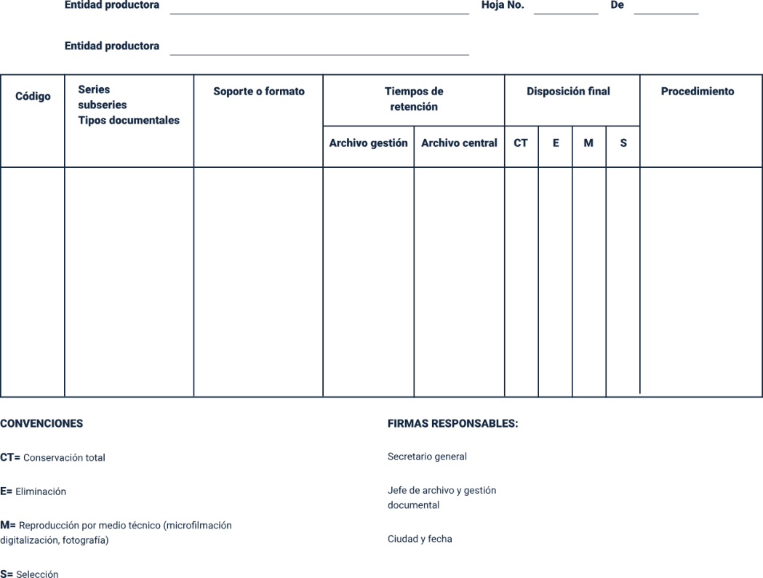

Fuente: Tomado de Archivo General de la Nación Colombia (2019).

Estas tablas buscan cumplir los siguientes objetivos:

* Implementar tecnologías de la información para la conservación técnica
* Estandarizar los procesos de transparencia de documentos
* Racionalizar la producción documental
* Preservar la memoria institucional de la entidad
* Descongestionar los archivos y la gestión documental
* Optimizar recursos en los procesos de búsqueda

En el Artículo 24 de la Ley 594 de 2000, Ley de archivos, determina la obligatoriedad de las tablas de retención para las entidades del Estado.

El Archivo General de la Nación dentro de sus funciones tiene la de fijar las políticas y establecer las normas para garantizar la conservación y la gestión documental. El Acuerdo 39 de 2002, “Por el cual se regula el procedimiento para la elaboración y aplicación de las Tablas de retención documental en desarrollo del Artículo 24 de la Ley 594 de 2000” establece:

* Las Tablas de retención documental son el listado de series con sus correspondientes tipos documentales, producidos o recibidos por las unidades administrativas de una entidad, en cumplimiento de sus funciones, a las cuales se les asigna el tiempo de permanencia de cada fase del archivo.
* Las Tablas de retención documental son el instrumento archivístico esencial que permite la normalización de la gestión documental, la racionalización de la producción documental y la institucionalización del ciclo vital de los documentos en los archivos de gestión, central e histórico de las entidades.

A continuación, se describirán algunos artículos sobre el procedimiento para la elaboración y aplicación de tablas de retención documental, según el Acuerdo 39 de 2002:

* **Artículo 1**

Regula el procedimiento que deben seguir las entidades del Estado en sus diferentes niveles de la organización administrativa, territorial y por servicios y, las entidades privadas que prestan servicios públicos, para la elaboración y aplicación de las Tablas de retención documental.

Dicho procedimiento se divide en diferentes etapas:

1. Etapas para la elaboración y aplicación de las Tablas de retención documental

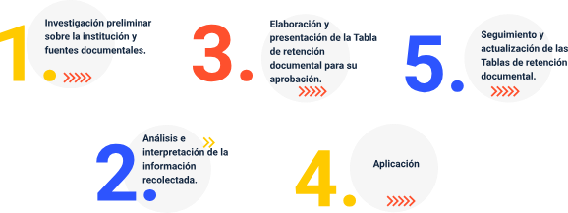

**Etapas para la elaboración y aplicación de las Tablas de retención documental:**

* Primera etapa: investigación preliminar sobre la institución y fuentes documentales.
* Segunda etapa: análisis e interpretación de la información recolectada.
* Tercera etapa: elaboración y presentación de la Tabla de retención documental para su aprobación.
* Cuarta etapa: aplicación.
* Quinta etapa: seguimiento y actualización de las Tablas de retención documental.
* **Artículo 2**

El Archivo General de la Nación en cumplimiento de la función de inspección y vigilancia verificará la aplicación de las Tablas de retención documental, en el momento que lo considere pertinente.

* **Artículo 3**

El acuerdo rige a partir de la fecha de su publicación y deroga expresamente los demás que le sean contrarios.

**Requisitos técnicos para la elaboración de Tablas de retención y valoración documental**

Las Tablas de retención y valoración documental deben ser elaboradas para los documentos de archivo que produce la entidad, tanto en formato físico como digital, para lo cual deben contar con unos requisitos técnicos generales, según el Acuerdo 004 de 2019, Artículo 3:

* Seguir la estructura orgánico-funcional de la entidad.
* Respetar el principio archivístico de procedencia y contemplar el ciclo vital de los documentos.
* Partir del Cuadro de Clasificación Documental — CCD que represente de forma unificada y debidamente codificadas y jerarquizadas las agrupaciones documentales, en las cuales se subdivide el fondo, es decir, subfondos (de ser el caso), secciones, subsecciones, series, subseries o asuntos (en el caso de Tablas de Valoración Documental – TVD).
* Reflejar la totalidad de la producción documental de la entidad a través de la identificación de las series, subseries o asuntos (en el caso de Tablas de Valoración Documental — TVD) que surgen como resultado de las funciones propias que tiene asignadas la entidad.
* Registrar los tiempos de retención y la disposición final de la totalidad de las series, subseries o asuntos (en el caso de Tablas de Valoración Documental — TVD) identificados, como resultado del proceso de valoración documental. Tanto los tiempos de retención y disposición final registrados deberán definirse y aplicarse a series, subseries y asuntos (en el caso de Tablas de Valoración Documental — TVD) y no a tipologías documentales.
* Se elaboran para documentos ya producidos, que han pasado a su segunda o tercera etapa del ciclo vital, es decir, la documentación semiactiva de uso administrativo y legal ocasional o inactiva, que ha dejado de emplearse con fines legales o administrativos. Las Tablas de Valoración Documental — TVD se elaboran para los documentos producidos en los periodos de la historia de la entidad que no cuentan con Tablas de Retención Documental — TRD.

Síntesis

En resumen, las normas que regulan el proceso contable se basan en estándares técnicos, se ajustan a aspectos legales y se adhieren a características clave de la información financiera. También deben cumplir con leyes y prohibiciones específicas, y seguir pautas de retención y valoración documental para garantizar la integridad y la utilidad de la información contable en una organización. A continuación, se presenta un mapa conceptual que resume la información de este proceso.

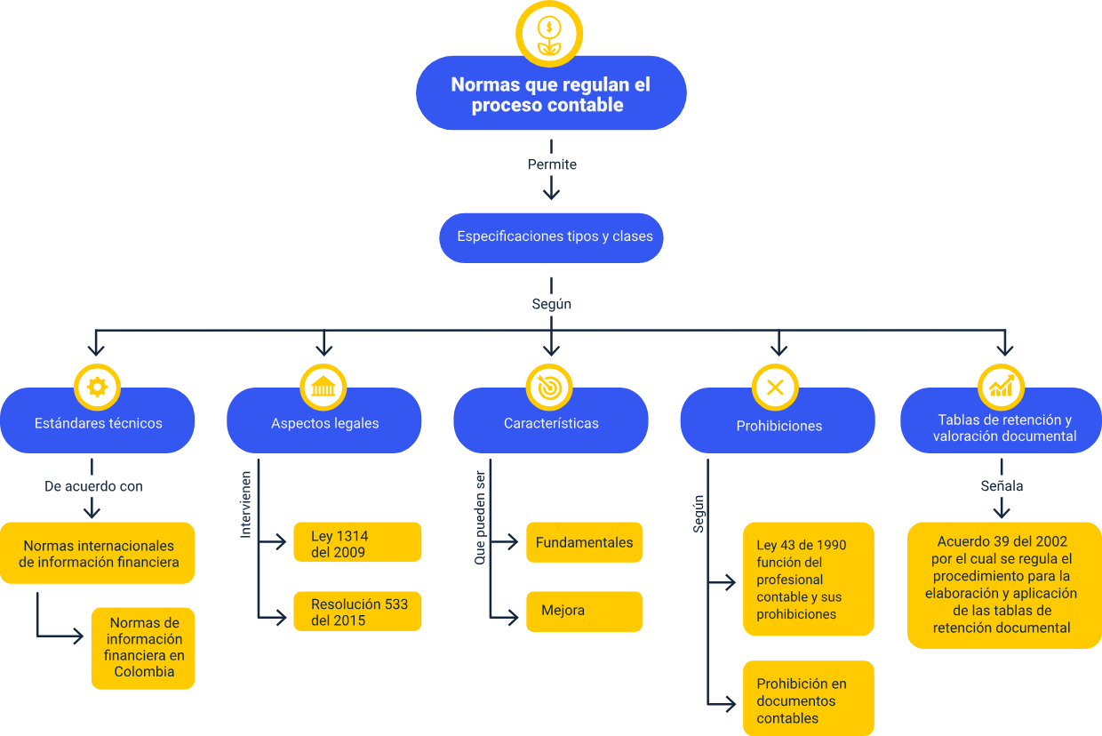

Glosario

**Estándares:** son especificaciones acerca de cómo debe desarrollarse una tarea o función determinada y están basados en acuerdos entre una o más entidades o determinado grupo de personas.

**Normas:** principios que se imponen o se adoptan para dirigir la conducta o la correcta realización de una acción o el correcto desarrollo de la actividad.

**Prohibiciones:** veto o limitación que se tiene para tocar, utilizar o realizar algo.

**Regular:** presenta similitud o continuidad, en su conjunto, desarrollo, distribución o duración.

**Tablas de retención:** instrumento archivístico, que se utiliza como herramienta para fortalecer y apoyar las estrategias de gestión documental en las empresas.

Material complementario

|  |  |  |  |
| --- | --- | --- | --- |
| Tema | Referencia | Tipo de material | Enlace del recurso |
| Estándares técnicos | Gerencie.com. (2020). Marco jurídico de la contabilidad en Colombia. | Página web | <https://www.gerencie.com/marco-juridico-de-la-contabilidad-en-colombia.html> |
| Estándares técnicos | Colombia potencia de la vida. (s.f). Régimen de Contabilidad Pública en Convergencia con Estándares Internacionales de Información Financiera. | Página web | <https://www.contaduria.gov.co/rcp-en-convergencia-con-niif-nicsp> |

Referencias bibliográficas

Acuerdo 004 de 2019 [Archivo General de la Nación]. Por el cual se reglamenta el procedimiento para la elaboración, aprobación, evaluación y convalidación, implementación, publicación e inscripción en el Registro Único de Series Documentales – RUSD de las Tablas de Retención Documental – TRD y Tablas de Valoración Documental – TVD. Abril 30 de 2019.

<https://normativa.archivogeneral.gov.co/acuerdo-004-de-2019/>

Acuerdo 39 de 2002 [Archivo General de la Nación]. Por el cual se regula el procedimiento para la elaboración y aplicación de las Tablas de Retención Documental en desarrollo del artículo 24 de la Ley 594 de 2000. Octubre 31 de 2002.

<https://www.funcionpublica.gov.co/eva/gestornormativo/norma.php?i=6351>

Contaduría General de la Nación. (s.f.). Marco normativo para entidades de gobierno. Contaduría General de la Nación.

<https://www.contaduria.gov.co/marco-normativo-para-entidades-de-gobierno>

Decreto 2420 de 2015. [Presidente de la República de Colombia]. Por medio del cual se expide el decreto único reglamentario de las normas de contabilidad, de información financiera y de aseguramiento de la información y se dictan otras disposiciones. Diciembre 14 de 2015.

<https://www.funcionpublica.gov.co/eva/gestornormativo/norma.php?i=76745>

Decreto 2649 de 1993. [Presidente de la República de Colombia]. Por el cual se reglamenta la contabilidad en general y se expiden los principios o normas de la contabilidad generalmente aceptados en Colombia. Diciembre 29 de 1993.

<https://normativa.archivogeneral.gov.co/decreto-2649-de-1993/?pdf=734>

Decreto 410 de 1971. [Presidente de la República de Colombia]. Por el cual se expide el Código de Comercio. Marzo 27 de 1971.

<https://www.funcionpublica.gov.co/eva/gestornormativo/norma.php?i=41102>

IFRS Foundation. (s.f.). International Financial Reporting Standard. NIIF – Normas Internacionales de Información Financiera.

<https://www.ifrs.org/issued-standards/ifrs-for-smes/>

Ley 1314 de 2009. Por la cual se regulan los principios y normas de contabilidad e información financiera y de aseguramiento de información aceptados en Colombia, se señalan las autoridades competentes, el procedimiento para su expedición y se determinan las entidades responsables de vigilar su cumplimiento. Julio 13 de 2009.

<http://suin.gov.co/viewDocument.asp?ruta=Leyes/1677255>

Ley 43 de 1990. Por la cual se adiciona la Ley 145 de 1960, reglamentaria de la profesión de Contador Público y se dictan otras disposiciones. Diciembre 13 de 1990.

<https://bibliotecadigital.ccb.org.co/bitstream/handle/11520/14007/Ley%2043%20de%201990.pdf?sequence=1&isAllowed=y>

Ley 145 de 1960. Por la cual se reglamenta el ejercicio de la profesión de Contador público. Diciembre 30 de 1960.

<https://www.funcionpublica.gov.co/eva/gestornormativo/norma.php?i=66188>

Créditos

| Nombre | Cargo | Regional y Centro de Formación |
| --- | --- | --- |
| Milady Tatiana Villamil Castellanos | Responsable del Equipo | Dirección General |
| Liliana Victoria Morales Gualdrón | Responsable de Línea de Producción | Centro de Comercio y Servicios - Regional Tolima |
| Tatiana Cristina Vargas Ossa | Instructora | Regional Antioquia - Centro de servicios de salud |
| Camilo Andrés Aramburo Parra | Experto temático | Regional Antioquia - Centro de servicios de salud |
| Paola Andrea Quintero Aguilar | Diseño instruccional | Regional Bogotá - Centro de Gestión Industrial |
| Carolina Coca Salazar | Asesoría metodológica y pedagógica | Regional Distrito Capital - Centro de Diseño y Metrología |
| Rafael Neftalí Lizcano Reyes | Responsable equipo de desarrollo curricular | Regional Santander - Centro Industrial del Diseño y la Manufactura |
| Julia Isabel Roberto | Corrección de estilo | Regional Distrito Capital - Centro de Diseño y Metrología |
| Gloria Lida Alzate Suarez | Adecuación instruccional | Regional Distrito Capital - Centro de Gestión de Mercados, Logística y Tecnologías de la Información |
| Alix Cecilia Chinchilla Rueda | Metodología para la formación virtual | Regional Distrito Capital - Centro de Gestión de Mercados, Logística y Tecnologías de la Información |
| Viviana Esperanza Herrera Quiñonez | Evaluación Instruccional | Centro de Comercio y Servicios - Regional Tolima |
| Adriana Marcela Suárez Eljure | Diseño Web | Regional Distrito Capital - Centro de Gestión de Mercados, Logística y Tecnologías de la Información |
| Manuel Felipe Echavarría Orozco | Desarrollo Fullstack | Regional Distrito Capital - Centro de Gestión de Mercados, Logística y Tecnologías de la Información |
|  | Diseño Web | Centro de Comercio y Servicios - Regional Tolima |
| Oscar Daniel Espitia Marin | Desarrollo Fullstack | Centro de Comercio y Servicios - Regional Tolima |
| Laura Giselle Murcia Pardo | Animación y Producción Audiovisual | Centro de Gestión de Mercados, Logística y Tecnologías de la Información - Regional Distrito Capital |
| Jorge Eduardo Rueda Peña | Evaluación de Contenidos Inclusivos y Accesibles | Centro de Comercio y Servicios - Regional Tolima |
| Javier Mauricio Oviedo | Validación de Recursos Educativos Digitales | Centro de Comercio y Servicios - Regional Tolima |
| Jorge Bustos Gómez | Validación de Recursos Educativos Digitales | Centro de Comercio y Servicios - Regional Tolima |